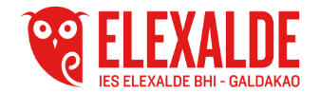
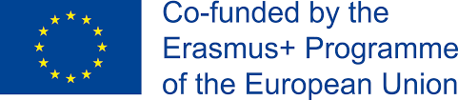
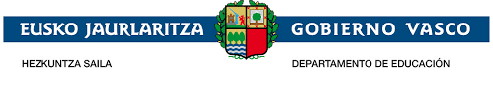
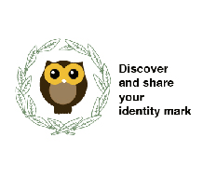

La coordinadora del proyecto Erasmus+ "Discover and share your identity mark" Gemma Gutiérrez ha explicado al OMR la marcha del proyecto.
Ha empezado informando sobre la difusión del proyecto en todos los medios de comunicación donde ha aparecido, Deia, El Correo, Bizkaia Irratia, periódicos locales entre otros.
Se puede consultar en el blog donde hay un detalle de los mismos. También ha informado sobre su asistencia a las jornadas de Erasmus+ en Donostia.
A su vez también ha mostrado las actividades llevadas a cabo hasta ahora, deportes vascos y antiguos griegos, intercambio de postales de Navidad debido a las fiestas, la selección del logo y el papel de los voluntarios.
Ha finalizado deseando felices fiestas de parte de Erasmus+
El PowerPoint de la presentación puede consultarse en la página web del centro en la sección de eTwining y en el blog.

